|  |
| --- |
|  |
| МИНОБРНАУКИ РОССИИ |
| Федеральное государственное бюджетное образовательное учреждение  высшего образования  **«МИРЭА - Российский технологический университет»**  **РТУ МИРЭА** |

Институт Информационных Технологий

Кафедра Вычислительной Техники (ВТ)

**ОТЧЁТ ПО ПРАКТИЧЕСКОЙ РАБОТЕ № 2**

«Основы статического временного анализа»

по дисциплине

«Схемотехника устройств компьютерных систем»

|  |  |
| --- | --- |
| Выполнил студент группы  ИВБО-08-22 | Стецюк В.В. |
| Принял ассистент кафедры ВТ | Дуксин Н.А. |
| Практическая работа выполнена | «__»_______2024 г. |
| «Зачтено» | «__»_______2024 г. |

Москва 2024

АННОТАЦИЯ

Данная работа включает в себя 7 рисунков, 2 листинга и 4 формулы. Количество страниц в работе — 13.

СОДЕРЖАНИЕ

Введение 4

1 Реализация модуля согласно персональму варианту 5

1.1 Реализация функции и анализ задействованных для этого аппаратных ресурсов 5

1.2 Создание файла проектных ограничений 6

2 Анализ показателя Slack 7

2.1 Значения WNS и WHS, рассчитанные в Vivado 7

2.2 Ручной расчёт показателя Slack по Setup 7

2.3 Ручной расчёт показателя Slack по Hold 9

2.4 Гистограммы Slack по Setup и Hold 11

ЗАКЛЮЧЕНИЕ 12

СПИСОК ИСПОЛЬЗОВАННЫХ ИСТОЧНИКОВ 133

Введение

В данной практической работе необходимо согласно персональному варианту [1-2] произвести расчёт для параметра WNS и WHS (для случая анализа по Hold и по Setup) для спроектированного устройства [3].

Персональный вариант: $a - b << c * d$

# Реализация модуля согласно персональму варианту

## Реализация функции и анализ задействованных для этого аппаратных ресурсов

Название модуля верхнего уровня – «main». Модуль имеет 32-разрядные входные порты «a», «b», «c» и «d», входным «clk» - синхросигнал, а также 32-разрядный выходной порт «out». С помощью оператора непрерывного присваивания «assign» к выходному порту «res» подключается результат выражения « $a - b << c * d$».

Далее объявляются 32 битные регистры «ffa», «ffb», ffc», «ffd» и «ff2». С помощью оператора непрерывного присваивания «assign» на выход «out» подаётся значение «ff2».

Дальше в блоке «always», работающему по переднему фронту синхросигнала, регистрам «ffa», «ffb», ffc», «ffd» присваиваются соответствующие входные значения «a», «b», «c» и «d», а регистру «ff2» присваивается результат «ffa - ffb << ffc * ffd».

Код модуля представлен в Листинге 1.1.

Листинг . – Реализация модуля верхнего уровня

|  |
| --- |
| module main(  input [31:0] a, b, c, d,  input clk,  output [31:0] out  );  reg [31:0] ffa, ffb, ffc, ffd, ff2;  assign out = ff2;  always @(posedge clk)  begin  ffa <= a;  ffb <= b;  ffc <= c;  ffd <= d;  ff2 <= ffa - ffb << ffc * ffd;  end  endmodule |

## Создание файла проектных ограничений

В файле проектных ограничений создаётся объект тактового генератора с частотой 100 МГц.

Содержимое файла представлено в Листинге 1.2.

Листинг . – Файл проектных ограничений

|  |
| --- |
| create_clock -add -name clock -period 10.00 -waveform {0 5} [ get_ports { clk } ] |

# Анализ показателя Slack

## Значения WNS и WHS, рассчитанные в Vivado

Произведем синтез и имплементацию, чтобы получить значения WNS и WHS. Результат представлен на Рисунке 2.1.

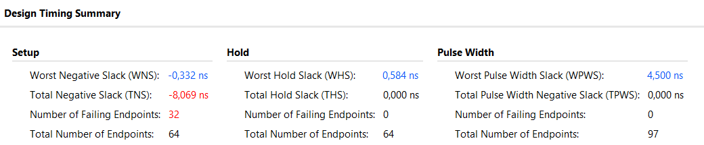

Рисунок . – Значения WNS и WHS схемы

## Ручной расчёт показателя Slack по Setup

Slack по Setup рассчитывается по Формуле 2.1.

|  |  |
| --- | --- |
| $$Slack = T_{dcd}+ T_{clk}- T_{su}- T_{scd}- T_{dd}$$ | (2.1) |

где $T_{dcd}$– время распространения синхросигнала до второго триггера,

$T_{clk}$– период синхросигнала,

$T_{su}$– время Setup триггера,

$T_{scd}$– время распространения синхросигнала до первого триггера,

$T_{dd}$– время распространения данных.

Посчитаем показатель Slack для первого пути по данным, предоставленным в Vivado (Рисунки 2.2 и 2.3).

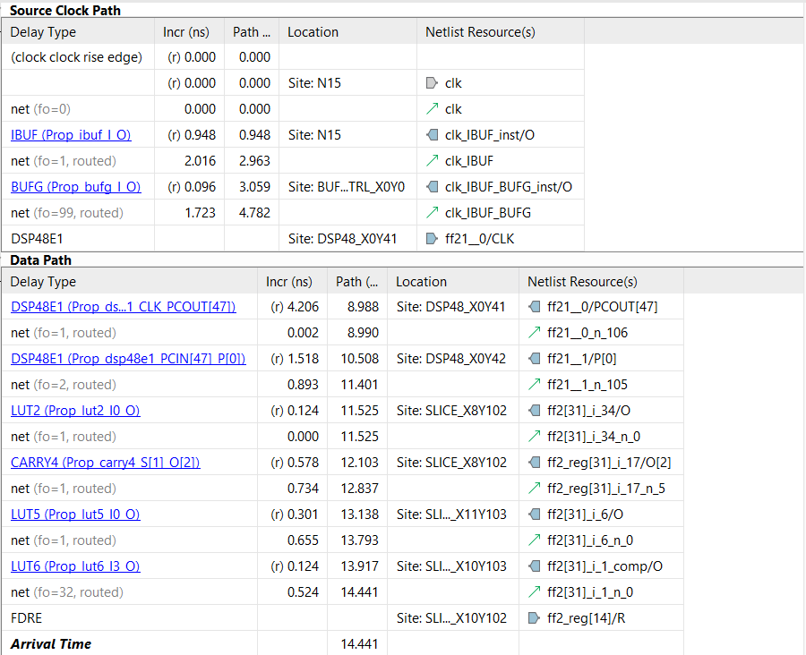

Рисунок . – Данные о времени распространения сигналов

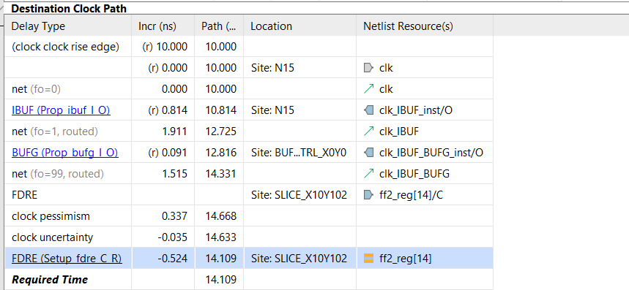

Рисунок .3 – Данные о времени распространения сигналов

Из таблицы «Source Clock Path» получим значение $T_{scd}$, равное 4,782. Просуммировав значения столбца «Incr (ns)» таблицы «Data Path», получим значение $T_{dd}$, равное 9,659. Просуммировав значения столбца «Incr (ns)» с 3 по 7 строки таблицы «Destination Clock Path», получим значение $T_{dcd}$, равное 4,331. Значение $T_{su}$, равное 0,524, представлено в предпоследней строке таблицы «Destination Clock Path».

Подставим данные значения в Формулу 2.1. Получим значение Slack в Формуле 2.2.

|  |  |
| --- | --- |
| $$Slack = 4,331+ 10-0,524- 4,782-9,659= -0,634$$ | (2.2) |

Вычисленный вручную Slack отличается от значения, рассчитанного в Vivado, на 0,302, потому что в Vivado дополнительно учитываются значения «clock pessimism» и «clock uncertainty».

## Ручной расчёт показателя Slack по Hold

Slack по Hold рассчитывается по Формуле 2.3.

|  |  |
| --- | --- |
| $$Slack = T_{scd}+ T_{dd}- T_{dcd}- T_{h}$$ | (2.3) |

где $T_{dcd}$– время распространения синхросигнала до второго триггера,

$T_{clk}$– период синхросигнала,

$T_{h}$– время Hold триггера,

$T_{scd}$– время распространения синхросигнала до первого триггера,

$T_{dd}$– время распространения данных.

Посчитаем показатель Slack для одиннадцатого пути по данным, предоставленным в Vivado (Рисунки 2.4 и 2.5).

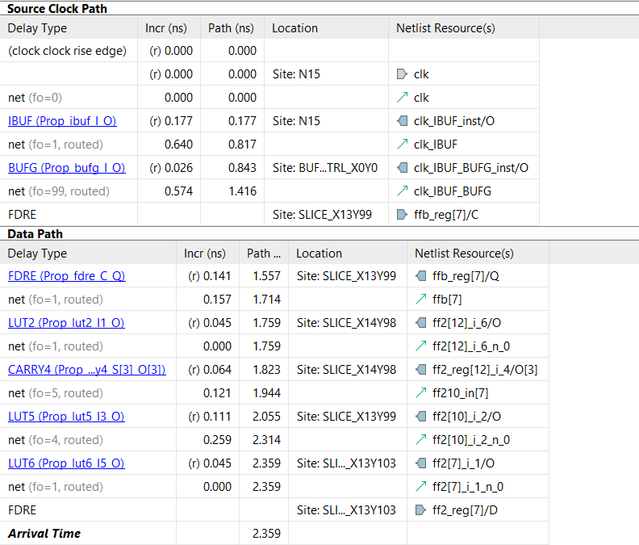

Рисунок .4 – Данные о времени распространения сигналов

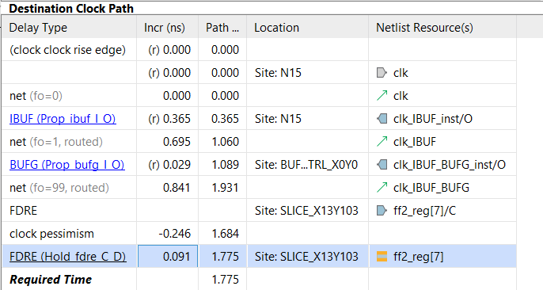

Рисунок .5 – Данные о времени распространения сигналов

Из таблицы «Source Clock Path» получим значение $T_{scd}$, равное 1,416. Просуммировав значения столбца «Incr (ns)» таблицы «Data Path», получим значение $T_{dd}$, равное 0,943. Просуммировав значения столбца «Incr (ns)» с 3 по 7 строки таблицы «Destination Clock Path», получим значение $T_{dcd}$, равное 1,931. Значение $T_{h}$, равное 0,091, представлено в предпоследней строке таблицы «Destination Clock Path».

Подставим данные значения в Формулу 2.3. Получим значение Slack в Формуле 2.4.

|  |  |
| --- | --- |
| $$Slack = 1,416+ 0,943-1,931- 0,091= 0,337$$ | (2.4) |

Вычисленный вручную Slack отличается от значения, рассчитанного в Vivado, на 0,247, потому что в Vivado дополнительно учитываются значение «clock pessimism».

## Гистограммы Slack по Setup и Hold

Гистограммы Slack по Setup и Hold представлены на Рисунке 2.6 и Рисунке 2.7 соответственно.

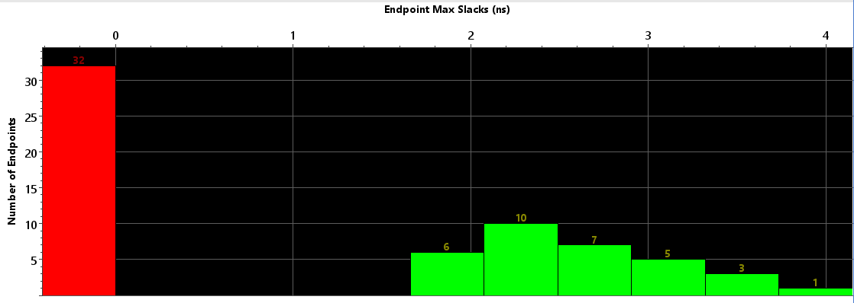

Рисунок .6 – Гистограмма Slack по Setup

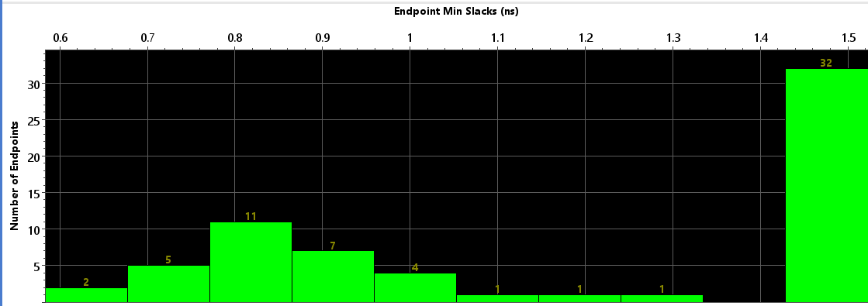

Рисунок .7 – Гистограмма Slack по Hold

ЗАКЛЮЧЕНИЕ

В ходе практической работы произведен расчёт для параметров WNS (Worst Negative Slack) и WHS (Worst Hold Slack) при анализе по Setup и по Hold для спроектированного устройства в САПР Vivado, произведен ручной расчет тех же параметров, рассмотрены Slack гистограммы для анализа по Setup и по Hold, в соответствии с персональным вариантом.

# СПИСОК ИСПОЛЬЗОВАННЫХ ИСТОЧНИКОВ

1. Методические указания по ПР № 2 — URL: https://online-edu.mirea.ru/pluginfile.php?file=%2F1225653%2Fmod_assign%2Fintroattachment%2F0%2F%D0%9F%D1%80%D0%B5%D0%B7%D0%B5%D0%BD%D1%82%D0%B0%D1%86%D0%B8%D1%8F_%D0%9F%D1%80%D0%B0%D0%BA%D1%82%D0%B8%D0%BA%D0%B0_2.pptx&amp;forcedownload=1 (Дата обращения: 12.03.2024).
2. Смирнов С.С. Информатика [Электронный ресурс]: Методические указания по выполнению практических и лабораторных работ / С.С. Смирнов — М., МИРЭА — Российский технологический университет, 2018. — 1 электрон. опт. диск (CD-ROM).
3. Тарасов И.Е. ПЛИС Xilinx. Языки описания аппаратуры VHDL и Verilog, САПР, приемы проектирования. — М.: Горячая линия — Телеком, 2021. — 538 с.: ил.